科目：高二數學 單元：概率(三) 分佈列與期望值 類型：課堂講義
姓名：＿＿＿＿＿＿ 班別：＿＿＿＿＿＿ 學號：＿＿＿＿＿＿ 日期：＿＿＿＿＿＿
一、隨機變量與分佈列
把隨機試驗的結果用一個數 X 表示（例如「摸出的紅球個數」），X 就是隨機變量。把 X 的每個可能值和對應概率排成一張表，就是分佈列。
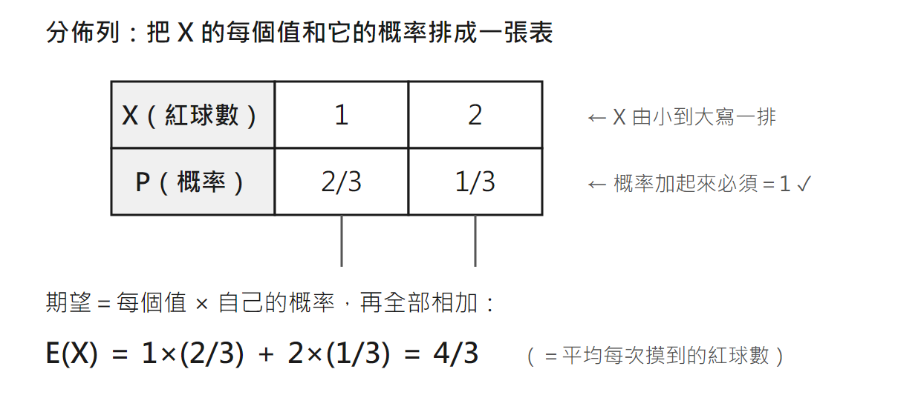
圖：分佈列表格與期望的算法
分佈列兩個必查：每個概率 ≥ 0；全部概率相加＝1。算完先檢查這兩點再往下做。
二、期望值 E(X)：加權平均
期望＝每個值 × 自己的概率，再全部相加：
$E(X)=x_{1}p_{1}+x_{2}p_{2}+⋯+x_{n}p_{n}$
它代表「平均而言 X 是多少」，是長期平均的水平，不一定是 X 真的能取到的值。
三、二項分布：n 次獨立重複試驗
同一件事獨立重複做 n 次，每次成功概率都是 p，X＝成功次數，則
$P(X=k)={C_{n}}^{k}p^{k}{(1−p)}^{n−k}$，且 E(X)＝np。
認出二項分布的三個條件：次數固定、每次獨立、每次成功概率相同（例如投籃 4 次、拋硬幣 5 次）。
四、範例
袋中有 2 個紅球、1 個白球，不放回摸出 2 個球，設 X＝摸到的紅球個數。求 X 的分佈列與期望 E(X)。
步驟① X 可以取哪些值？——摸 2 球至少 1 紅（白球只有 1 個），X＝1 或 2。
步驟② 算各值概率：全部取法 ${C_{3}}^{2}=3$；X＝2（兩紅）佔 1 種 → P＝1/3；X＝1（一紅一白）佔 2 種 → P＝2/3。
步驟③ 列分佈列（見上圖表格），檢查 2/3＋1/3＝1 ✓。
步驟④ 期望：E(X)＝1×(2/3)＋2×(1/3)＝4/3。意義：平均每次約摸到 1.33 個紅球。

接下來請拿《練習_概率3_分佈列與期望_融合版》，依同樣的四步驟完成練習A、B、C。

